水平四（七年级）排球大单元教学设计
- 指导思想
以“立德树人”为根本任务，坚持“健康第一”的指导思想，遵循“以体育人”的价值取向，依据《课程标准（2022年版）》，落实“教会、勤练、常赛”的理念，进行“学、练、赛、评”一体化教学。基于七年级学生身心发展规律，根据学生的身心特点以及对排球技战术和和学校场地、器材场地的规模，有针对性地培养学生运动兴趣，遵循由易到难、由简到繁的教学原则。基于“学会、勤练、常赛”的理念，在课堂教学中创设真实情境，激发学生主动参与排球运动的意识，提高学生实战比赛能力，学练与运用基本技术和简单技战术组合，关注学生个体差异，促进学生全面发展，在排球学习中达到“享受乐趣、增强体质、健全人格、锤炼意志”的目的。
- 教材分析
《义务教育课程方案（2022年版）》[以下简称《课程标准（2022 年版）》]在课程实施教学建议中提出“大单元教学是指对某个运动项目 或项目组合进行18课时及以上相对 系统和完整的教学”。而在具体操作层面，基于对真实情境下的小学排球大单元学习方案的研究，突出体育学科育人本质,依据真实、具有挑战性的学习任务持续驱动和激发学生的学习兴趣和探究欲望，促进小学生对排球知识与技能系统化、结构化的整体建构，通过各级技战术之间的纵横练习,让课堂体育教学真正落实“教会、勤练、常赛”，有效培养学生的核心素养。
- 学情分析
初一年级学生活泼好动，求知欲强烈，具有一定的体育常识和技能，心理素质良好，体能较好，并经过之前的学习，学生已基本掌握连续自垫球、正面下手发球与接发球、正面传球技能，可以利用交叉步、跨步等动作技术完成多人隔网尝试性练习。但就真实情境下的技战术组合运用、学生间的攻防配合、球场意识等方面亟待提高，在规则礼仪、观赏与评价等方面需要进一步加强。此外，六年级学生的体育实践能力和思维能力已得到较好的发展，在大单元教学过程中引导学生在比赛中利用发垫传扣组合技术或区域内多人进行“中一二”进攻、“心跟进”防守战术，以评激学，在“学”中“练”、“练”中“赛”，最终在限定的规则和场地内进行六人制排球比赛。
- 学习目标
1.运动能力：能够说出排球知识和比赛规则，知道违例和犯规的判罚，掌握更多垫球、发球、传球、扣球的动作技术，在真实情境中应用“中一二”进攻、“心跟进”防守战术成功率不低于60%。两人利用脚步移动完成垫球10个回合以上，准确率超50%；接发球、传球和扣球成功率达到40%左右；在比赛中能够多次传接球和相互配合、进攻或防守、合理运用技战术组合的方法获得成功。提高学生反应力、心肺耐力及折返跑的能力，重点发展力量、速度、灵敏、协调等身体素质，达到《国家学生体质健康标准》相应的合格水平。在文明观赛中，从双方跑位、接发球到位率、扣发球成功率、防守站位、得分等进行评价。
2.健康行为：通过排球发垫传扣技术体现、战术时机以及在游戏比赛真实情境中的应用，培养初一年级学生实战思维、角色位置、规则意识、决策能力等，学习的主体感与获得感更加强烈。同时鉴于该学段学生已经有一定自主学习、探索的能力，能够结合校内外体育锻炼，与同伴或家长展示交流所学动作，形成良好的体育锻炼意识与行为习惯，具有正确的比赛胜负观，自我调控情绪、反思提升。正确选择排球活动的场地器材与适宜方法，提高安全锻炼的意识与能力。
3.体育品德：七年级的学生已具备一定的独立性，通过学习排球这项对个人技术与团队配合要求较高的隔网类集体性运动项目，鼓励自尊自信、顽强拼搏，超越自我的体育精神。鼓励遵守规则，自我监控学练完成客观评价，建立公平竞争的机制，具有高尚的体育道德。在比赛中文明礼貌，相互尊重，团队合作，敢于担当，具有良好的体育品格。
- 课时分配表
七年级上学期排球大单元学习内容要点与课时分配表(18课时)
内容分类 | 内容要点 | 建议课时
内容分类 | 内容要点 | 小计 | 总计
基本知识  与技能 | 1.排球基本知识、知道基本专业术语名称、裁判法、了解排球运动的发展  2.知道排球比赛的基本站位及轮转方法。  3.移动正面双手垫球，正面上手发球，正面上手发球与接发球，正面传球与垫球，正面扣球与接扣球。 | 7 | 18
技战术运用 | 垫传扣组合，发垫传扣，中一二进攻，心跟进防守，在游戏和比赛中运用所学战术 | 4 | 18
体能 | 一般体能：体质健康身体素质项目“课课练”； 米字形跑、36米移动、纵跳摸高快跑、定点网前移动、折返跑、摸高快跑、跑跳绳梯等  专项体能：助跑起跳速度、手臂爆发力 | 3 | 18
展示与比赛 | 个人技巧赛：连续垫球、1分钟垫球、对垫、发球比准、双人打防、垫传扣、发垫传扣  团体比赛：2v2、垫传扣、发垫传扣、矮网比赛、6v6团队赛 | 4 | 18
规则与裁判 | 规则：界内与界外、接发球要求、垫球要求、连击、四次、发球 | 4 | 18
观赏与评价 | 观赏：能通过观看同学练习、进行简要评价、在比赛中能应用课堂学习内容！观赛中国女排比赛，知道比赛轮转、知道比赛失分、得分原因，明白裁判的手势。  评价：根据日常垫球计数比赛、体能测试、学习态度、进步程度、及比赛结果进行评价 | 4 | 18

六、单元教学计划
七年级上学期排球大单元学习方案
课次 | 学习主题 | 学习目标 | 基本部分（学—练—赛—评） |  |  |  | 作业设计
课次 | 学习主题 | 学习目标 | 学习活动 | 练习活动 | 比赛活动 | 评价方式 | 作业设计
1 | 排球基本理论，安全运动等知识 | 知道排球运动基本理论，掌握安全运动相关知识 | 1.学习排球运动基本理论  2.学习安全运动相关知识 | 1.讲解排球比赛规则及发展  2.介绍排球运动术语  3.小组讨论，归纳排球安全运动相关知识 | “你来比划我来猜”：猜出排球规则、裁判手势和动作术语 | 以小组为单位，快问快答，统计回答正确次数 | 与家长或同伴模拟战情境，做出正确裁判手势
2 | 正面上手传球1 | 基本掌握正面传球技术，了解传球手型，快速做出手型动作，举到正确位置，尝试将能球传球至指定标志圈内，成功率达到50%，发展灵敏、协调等身体素质，具备良好的团队协作能力 | 了解传球手型和传球姿势，并能判断传球位置，进行正面上手传球练习，用力协调 | 1.一般体能：定点网前移动、折返跑  2.自抛自传准备  3.对墙传球练习  4.两人一组一抛一传练习 | 自抛自传  两人一组原地传准比赛 | 规定时间内， 比一比哪个组传球准备动作规范（手型、接球姿势） | 自抛自传球练习200次
3 | 正面上手传球2 | 继续巩固掌握正面上手传球动作，能保持正确手型，在适当位置击球，手指弹动自然，I同伴抛球后，能迅速移动到球下，蹬地抬臂手指弹动传球出去，能将能球传球至指定标志圈内，发展协调性、灵敏性 | 了解传球手型和传球姿势，并能判断传球位置，进行正面上手传球练习，用力协调 | 1.一般体能：定点网前移动、折返跑  2.对墙传球练习  3.两人一组一抛一传练习 | 两人一组原地传准比赛 | 规定时间内， 比一比哪个组传垫次数多 | 对墙传球练习200次
4 | 正面上手传球与垫球 | 继续巩固正面传球技术，能够传球至指定标志圈内，成功率达到80%，发展灵敏、协调等身体素质，具备良好的团队协作能力 | 合理判断传球位置，进行正面上手传球练习，用力协调 | 1.一般体能：定点网前移动、折返跑  2.对墙传球练习  3.两人一组，一抛一传一垫练习 | 两人一组原地传垫比赛 | 规定时间内， 比一比哪个组传垫次数多 | 对墙传球练习300次
5 | 正面上手发球1 | 基本掌握上手发球技术与准备姿势，能够抛球后准确将球击出，发展肌肉力量、协调等身体素质， 具备良好的团队协作能力 | 学习正面上手发球动作方法，结合准备姿势，注意用力顺序和击 球部位 | 1.半蹲姿势练习  2.两人一组上手发球练习 | 男女生发球比赛，连贯发力成功率比拼 | 规定时间内内， 比一比那一组发的又快又远 | 记录对墙发球练习成功次数
6 | 正面上手发球2 | 继续巩固上手发球技术与准备姿势，能够站在8米线后隔网发球，成功率50%以上，发展肌肉力量、协调等身体素质， 具备良好的团队协作能力 | 学习正面上手发球动作方法，结合准备姿势，注意用力顺序和击 球部位 | 1.半蹲姿势练习  2.单人对墙练习  3.两人一组上手发球练习 | 1.两人一组发球比准  2.两人一组隔网上手发球练习 | 规定次数内， 比一比8米线后发球过网次数多 | 记录对墙发球练习成功次数
7 | 正面上手发球与接发球 | 基本掌握正面发球技术，能够接到球，成功率达到60%，发展灵敏、协调等身体素质，具备良好的团队协作能力 | 合理判断接发球位置，进行正面上手发球练习，用力协调 | 1.一般体能：50米×6折返跑  2.多人一组发球--接发球练习 | 多人一组发球--接发球积分赛 | 规定发球数， 比一比哪个组发球与接发球成功次数多 | 对墙发球并接球练习30次
8 | 正面扣球与接扣球 | 基本掌握正面扣球技术，能够将球扣过网，成功率达到50%，接扣球判断来球方向及力量，提前移动并做好防守动作，成功率达到50%；发展灵敏、协调等身体素质，具备良好的团队协作能力 | 合理判断传球位置，进行正面扣球练习，用力协调，接扣球时注意角度以及力量 | 1.一般体能：  纵跳摸高快跑、定点网前移动  2.对墙扣球练习  3.两人一组一扣一接练习 | 两人一组原地打防比赛 | 规定次数，比一比哪个组 打防来回多 | 对墙扣球练习100次  对墙扣--接球50次(单次一扣一接)
9 | 排球基础知识：“中一二”进攻战术、“心跟进”防守战术、比赛规则 | 知道排球运动基本理论，掌握安全运动相关知识 | 了解“中一二”进攻战术 | 1.讲解排球比赛规则及发展  2.介绍排球运动术语  3.小组讨论，归纳排球安全运动相关知识 | 1.我画你猜:教师画出站位以及行进轨迹，学生进行讨论并给出答案  2.小组互相出题,以正确率进行评判 | 以小组为单位，快问快答，统计回答正确次数 | 与家长或同伴模拟战情境，做出正确裁判手势
10 | 垫传扣组合技术应用 | 初步掌握垫传扣组合技术，能 够完成2、3、4号位无防守情 况下完成进攻，成功率达到 40%左右，发展肌肉力量、灵敏、协调等身体素质，具有团 结协作及顽强拼搏的精神 | 在2、3、4号位完成垫传扣组合技术进攻，扣球时将球扣在界内 | 1.小组垫传扣循环练习  2.小组垫传扣隔网练习 | 1.小组垫传扣比赛（不掉球）  2.小组垫传扣积分赛 | 规定时间内，比一比哪个组扣球得分多 | 与家长配合，进行垫传扣练习200次
11 | 发垫传扣 组合技术 与比赛 | 基本掌握发垫传扣组合技术，能够在2、3、4号位消极防守情况下完成进攻与防守，成功率40%左右，发展肌肉力量、灵敏、协调等身体素质，具有团结协作及顽强拼搏的精神 | 在2、3、4号位完成发垫传扣组合技术进攻，扣球时将球扣在界内 | 1.小组发垫传扣循环练习  2 .小组发垫传扣隔网 练习 | 1.小组发垫传扣积分赛  2.六人制排球对抗赛 | 规定区域内，比一比哪个组积分高 | 与家长或同伴配合，进行发垫传扣练习100次
12 | “中一二” 进攻战术 应用 | 初步运用“中一二”进攻布局，练习成功率不低于60%，具备战术意识，提高团队配合能力 | 学习“中一二” 进攻战术布局及应用 | 1. “中一二”进攻战术阵型及位置  2. “中一二”进攻战术练习 | 1. “中一二”进攻战术跑位及得分  2.六人一组循环赛（ “中一二” 进攻） | 规定时间内，比一比哪个组 成功完成“中一二”进攻战术次数多 | 与家长讲一 讲什么是“中一二”进攻战术
13 | “心跟进” 防守战术 应用 | 初步运用“心跟进”防守布局，练习成功率不低于60%， 具备战术意识，提高团队配合能力 | 学习“ 心跟进” 防守战术布局及应用 | 1. “心跟进”防守战术阵型及位置  2. “心跟进”防守战术练习 | 1.“心跟进”防守战术落位及防守  2.六人一组循环赛（“心跟进” 防守） | 规定时间内，比一比哪个组 成功完成“心 跟进”防守战术次数多 | 与家长讲一 讲什么是“心跟进”防守战术
14 | “中一二” 进攻、“心 跟进”防 守与比赛 | 结合“中一二”进攻与“心跟进”防守战术进行比赛， 成功率不低于60% | 复习“中一二” 进攻与“心跟进”防守战术布局，并能在比赛中应用 | 体验不同位置的进攻与防守，并在比赛中合理应用攻防战术 | 1.“中一二”进攻战术跑位得分  2.“心跟进”防守战术落位及防守 | 规定时间内，比一比哪个组攻防战术运用合理及得分高 | 与家长讲一 讲进攻与防守战术的重要性
15 | 六人制排 球比赛 | 真实情境下的六人制比赛，发展肌肉力量、灵敏、协调等身体素质，具有集体主义精神与职责分工的意识 | 体验真实情境下的六人制排球比赛 | 以小组为单位，尝试体验六人制排球比赛 | 1.教师规定比赛规则  2.学生角色分配、任务分工、分组轮换进行比赛 | 六人制排球对抗赛（攻防配 合应用多种技战术） | 生生互评、学生自评、家长评价 （运动表现、实际获得、反思提升等）
16  |  18 | 排球班级 联赛 | 师生策划、组织比赛，学生分工（裁判员、运动员、记分员、教练员、宣传员、啦啦队员等），形成规则意识，加强沟通，团队配合 | 1.赛事策划：校园排球班级联赛方案（开闭幕式、表演赛等）  2.组别设置：全校范围内，按照年级划分甲乙丙组，并以班为单位抽签，分男女生组，每班至少6男6女  3.场地要求：8×16米，男生球网高度2米，女生球网高度 1.8米  4.比赛规则：采用每球得分制的比赛办法，单循环赛制，三局两胜制，前两局抢15分，第三局抢10分  5.计分方法：胜一场得2分，负一场得1分，弃权得0分，积分高者名次列前。当积分相同时比较小分。  6.人员保障：每场裁判员1人、记分员1人、教练员2人，宣传员若干、啦啦队员若干 |  |  | 根据比赛成绩颁发相应证书 及奖品

七、单元学习评价
依据排球大单元教学设计，结合排球项目特点和水平四学生认知发展水平，从学校、家庭和社区具体情境中收集学生学练过程中课内外表现与成效等信息，依据水平二关于排球专项运动技能的学业质量标准，考查学生在大单元学习目标中运动能力、健康行为、体育品德三个方面核心素养的达成情况（见下表）。
水平四（七年级）《排球实战能力下技、战术运用》主题大单元学习评价表
核心  素养 | 内容要求 | 具体指标 | 评价方式 | 评价主体 | 权重
运动  能力  40分 | 专项体能 | 一般体能：《国家学生体质健康标准》项目为主  专项体能：移动步伐、网前移动、36米移动、纵跳摸高 | 定量评价 | 教师 | 5%
运动  能力  40分 | 排球技能 | 正面上手传球、正面上手传球与垫球、正面上手发球、正面上手发球与接发球、正面扣球与接扣球 | 定量评价 | 教师 | 10%
运动  能力  40分 | 比赛 | 移动后传球比准积分赛  小组发、垫积分赛  小组传、垫积分赛  小组发、垫、传、扣积分赛 | 定性评价 | 教师 | 20%
运动  能力  40分 | 排球相关  知识 | 排球的专项运动基本知识考核：提前制作题卡，考试时学生自己抽题，然后根据题卡上的问题进行口头回答，教师根据回答情况予以评分 | 定量评价 | 教师 | 5%
健康  行为  30分 | 出勤 | 每次上课出勤1次得1分 | 过程性评价 | 小组长 | 10%
健康  行为  30分 | 上课态度 | 上课积极得3分，一般得2分，消极得1分 | 过程性评价 | 同伴、教师 | 10%
健康  行为  30分 | 锻炼表现 | 课后或校外能参与体育锻炼每次得1分 | 过程性评价 | 家长、同伴 | 10%
体育  品德  30分 | 游戏或比赛表现 | 在游戏或比赛过程中，表现出团结协作、遵守规则、顽强拼搏、尊重对手、诚实守信、正确对待成败等优秀品质； | 过程性评价 | 同伴、团队 | 30%
注：90 分以上优秀，75-89 分良好，60-74 分合格，60 分以下不合格

水平四七年级排球正面上手传球、正面上手发球考核评分标准
评价等级 | 正面上手传球技术考核标准 |  | 正面上手发球技术考核标准
等 级 | 一抛一传球  （10个球） | 连续传球个数 | 5米线后隔网发球（10次） | 8米线后隔网发球（10次）
优秀（45--50分） | 8个以上 | 9个以上 | 7次以上 | 7次以上
良好（35--44分） | 5--7个 | 6--8个 | 5--6次 | 5--6次
及格（30--34分） | 3--4个 | 3--5个 | 3--4次 | 3--4次
继续努力  （20--29分） | 3个以下 | 3个以下 | 2次及以下 | 2次及以下

水平四七年级排球正面上手传球、发球考核评价标准
基本技术 | 优秀 | 良好 | 及格 | 继续努力
一抛一传球 | 熟练掌握一抛一传基本动作，抛球稳，传球脚步移动快速，传球手型正确，击球位置准确，手指弹动，传球平稳，回球质量高。 | 基本掌握一抛一传的基本动作。抛球较稳，传球手型正确，击球位置适当，手指弹动，传球时动作的熟练度、连贯性有待改善，回球质量较好。 | 初步掌握一抛一传球的基本动作，抛球稳定性一般，传球手型基本正确，击球位置一般，传球时动作较僵硬，回球质量一般。 | 抛球不稳，成功率不高，传球手型不正确，击球位置把握不准，手指僵硬、粘球，动作协调性、连贯性较差，回球的质量不好。
连续传球 | 熟练掌握连续传球的基本动作，传球手型正确，击球位置把握准确，手指弹动，传球动作稳定，力度恰当，脚步移动快。 | 基本掌握连续传球的基本动作，传球手型正确，击球位置适当，手指弹动，连续传球动作熟练性、连贯性以及力度控制有待改善。 | 初步掌握连续传球基本动作，传球手型基本正确，击球位置一般，连续传球动作较僵硬、回球质量一般。 | 连续传球有难度，传球手型不太正确，击球位置把握不准，手指僵硬、粘球，动作协调性、连贯性较差，出现托球现象。
隔网正面上手发球 | 熟练掌握正面上手发球的动作要领，发球动作正确，用力协调、快速，击球部位准，发球高远且有方向性；隔网发球10次7次以上发过网。 | 基本掌握正面上手发球的动作要领，发球动作正确，用力协调、快速，击球部位、发球力度、方向有待改善，隔网发球10次5次以上发过网。 | 初步掌握正面上手发球的基本动作，发球动作、动作连贯用力协调有一定难度，击球部位、发球力度、方向把握不准，隔网发球稳定性不高，10次3次以上发过网。 | 正面上手发球动作僵硬，，击球时机、击球部位、击球力度、动作连贯性较差，隔网发球稳定性低，10次3次以下发过网。

《排球正面上手发球》教学设计
一、指导思想
本课以 “健康第一” 为核心指导思想，充分尊重八年级学生的主体地位与身心发展特点。结合排球运动的竞技性与趣味性，通过情境创设与分层教学，引导学生主动参与上手发球技术的学习，在提升运动技能的同时，培养团队协作意识，营造轻松愉悦的教学氛围，助力学生实现身体、心理与社会适应能力的全面健康发展。
二、教材分析
本节课是七年级排球大单元教学的第5次课，排球上手发球是排球运动的基础技术之一，是进攻的起始环节，但其技术动作包含抛球、挥臂、击球等多个连贯步骤，对学生的身体协调性、上肢力量及动作节奏感要求较高，教学中易出现动作脱节、发力不畅等问题。传统教学多在标准排球场进行，学生练习等待时间较长，练习密度难以保证。本课优化场地器材设计：将场地设置为同心圆，缩短学生等待时间，便于教师巡回指导，同时降低软式排球对学生的冲击，提升练习安全性，确保教学目标高效达成。
三、学情分析
本课授课对象为七年级男女生合班，学生此前已接触过排球垫球技术，对排球运动有基本认知，但对上手发球技术较为陌生。从身心特点来看：八年级学生身体发育进入关键期，上肢力量、腰腹核心力量已有一定基础，但个体差异较大，部分女生上肢力量较弱，易出现挥臂无力的情况；学生好奇心强，对竞技类运动兴趣较高，但注意力集中时间有限，易因反复练习的枯燥感产生畏难情绪；学生对技术动作的理解多停留在 “模仿层面”，难以主动发现自身动作问题（如抛球过高或过低、击球点偏差等），需要教师通过直观示范与针对性指导帮助其纠正。基于此，本课以 “技术分解 + 分层递进” 为核心，先通过分解练习突破抛球、挥臂等关键环节，再过渡到完整动作练习，同时设置不同难度的发球目标，满足不同能力学生的学习需求，帮助学生积累成功体验，提升学习信心。
四、学习目标
- 运动能力：掌握排球正面上手发球动作要领，能够稳定单手抛球并击出，学习排球相关规则。
- 健康行为：掌握正确的正面上手发球动作要领，培养对排球运动的兴趣，养成积极锻炼的习惯。
3.体育品德：培养活泼、上进、善思、团结合作的优秀品质，提高学生综合素质。
五、教学重难点
1.重点：转体挥臂有力
2.难点：抛球稳、击球准

六、教学过程
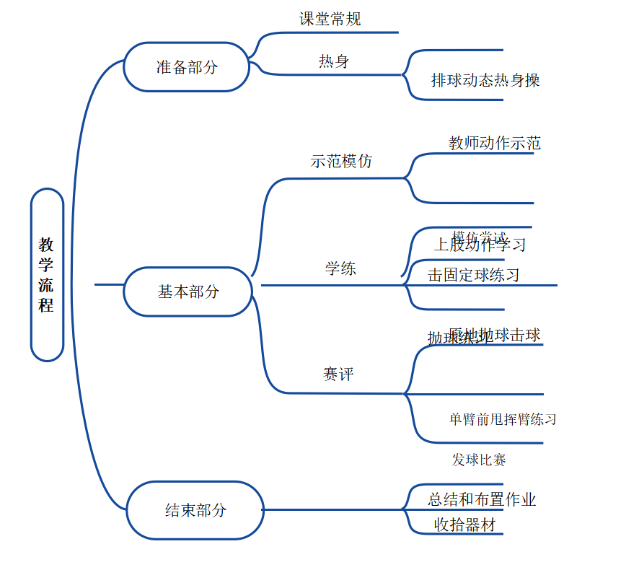

授课教师：丁乐凯 授课班级：七（1）班 授课时间：第 9 周 第 1 次课

学 习  目 标 |  | - 运动能力：掌握排球正面上手发球动作要领，能够稳定单手抛球并击出，学习排球相关规则。  - 健康行为：掌握正确的正面上手发球动作要领，培养对排球运动的兴趣，养成积极锻炼的习惯。  - 体育品德：培养活泼、上进、善思、团结合作的优秀品质，提高学生综合素质。
学习内容 |  | 排球正面上手发球
学习重点  学习难点 |  | 重点：转体挥臂有力  难点：抛球稳、击球准 |  |  | 教学准备 | 排球52个、音响1个
程序与  时 间 | 内 容 |  | 教师教、导活动 | 学生学、练活动 |  |  | 组织形式 | 运动负荷
 |  |  |  |  |  |  |  | 时间 | 次数 | 强度
开  始  部  分  2′  准  备  部  分  5′ | 集合整队  课堂常规  热身活动 |  | 1、检查场地、服装，师生问好。  2、宣布课堂内容，明确目标与要求。  3、安排见习生。  - 热身慢跑，在跑动过程让学生做模仿练习。  2、排球热身操。 | 1、做好上课准备、整理服装，配合体委集合，汇报人数，师生问好。  2、认真听讲，注意安全。  3、见习生随堂见习。  1、一路纵队绕场慢跑，根据教师口令及动作做相应模仿练习。  2、专门性热身活动时，模仿老师动作。 |  |  | 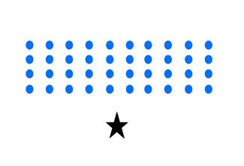  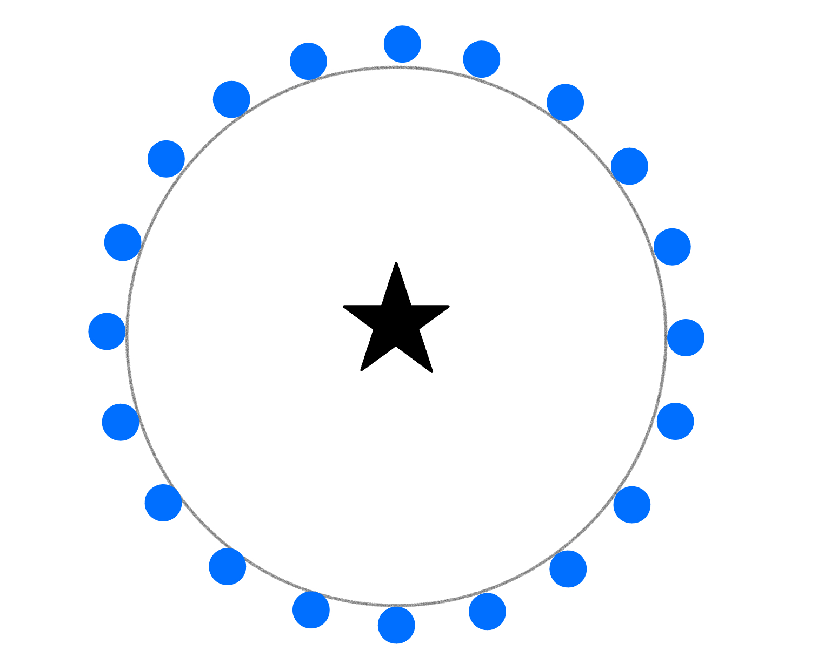 | 2  2 | 1  1 | 小  小
设计意图 |  |  | 1、设置基础性热身活动，变换动作进行行进间动态热身，达到热身效果同时，提高学生的积极性；  2、专门性热身活动是根据排球正面上手发球技术动作特点，设计的专门性热身活动，更有针对性；  3、学生能够在热身结束后到达指定练习位置，更好衔接基本部分的练习。
基  本  部  分  30′ | 1、示范与模仿练习 |  | - 教师进行正面上手发球的完整动作示范  - 提醒同学注意观察动作组成  - 调动同学进行模仿练习 | 1、认真观察教师的示范动作，思考动作要领。  2、根据教师口令认真练习，根据指导及时纠正错误动作。 |  |  | 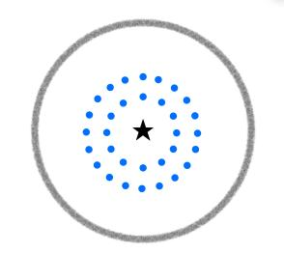 | 2 | 5次 | 小
程序与  时 间 | 内 容 |  | 教师教、导活动 | 学生学、练活动 |  |  | 组织形式 | 运动负荷
 |  |  |  |  |  |  |  | 时间 | 次数 | 强度
基  本  部  分  30′ | 2、挥臂练习（原地转体挥臂）  3、固定球练习（两人一组击固定球）  4、抛球练习（自抛球双手包球）  5、完整动作练习 |  | 1、由少先队员行队礼引演变排球上手发球动作。  2 一手托球高举，击球手臂做挥臂击球动作  3、巡回指导。  - 两人一组，一人举球一人挥臂击球（调整好击球高度）  - 解决击球软绵（一人辅助转体屈肘挥臂）  - 发球尝试  - 跪姿抛球  - 站姿抛球  - 自抛球双手包球  1、发球尝试  2、单手抛球感受协调发力  3、完整抛球练习  4、优生展示  5、教师巡回指导 | 1、明确教师提出的练习要求，相互配合、互相帮助。  2、练习中相互纠错，并根据同学和教师提出的问题及时纠正错误动作。  1、明确教师提出的练习要求，相互帮助。  2、练习中相互纠错，并根据同学和教师提出的问题及时纠正错误动作。  - 完整练习时做到抛球稳、击球准。  - 积极尝试不同手型，并讨论分享哪种手型更能有助于发球过网。  3、发球不犯规。 |  |  | 适当左右距离  固定球练习队形同上 | 4  4  4 | 20次  10次  10次 | 中  中  中
基  本  部  分  30′ | 6、发球大比拼  7、体能练习 |  | 1、比赛方法：男女生发球比拼，比哪一队率先发完。  2、强调击球高度、击球手型与发力。  3、提出安全要求，强调练习安全。  1、利用场地及排球，合理组织学生练习 。练习内容依次为俯卧位左右拨球、俄罗斯转体、仰卧举腿等。提出练习次数要求及安全提醒。  3、巡回指导，对出现的错误动作及时纠正，防止造成损伤。 | 1、明确教师提出的比赛要求，抛球稳、击球准、发力正确。  2、比赛中相互鼓励，胜不骄败不馁，共同完成比赛。  1、克服困难，认真完成训练任务。  2、明确训练动作要求，防止运动损伤。  3、听教师哨音按照顺序变换动作进行练习。 |  |  | 体能练习队形同上 | 3  4 | 10次  2次 | 大  大
设计意图 |  |  | 1、练习内容由分到总、由易到难，逐步体会抛球、击球，保证练习质量。有效解决技术动作的重难点。  2、控制练习变量、队形组织与调动、讲解示范方式，保证学生的练习量。
结  束  部  分  3′ | 放松小结 |  | 1、带领学生做拉伸放松。  2、对本堂课的情况进行点评、总结。  3、布置课后作业：加强转体挥臂练习。  4、组织学生收集器材。 | 1、充分拉伸放松。  2、明确课后作业，并在课后认真完成。  3、互相帮助，整理器材。 |  |  |  | 1 | 1 | 小
课后作业 | 转体蹬地挥臂鞭打练习

